**Влияние размера аниона на фотофизические свойства терпиридиновых моноалкинильных комплексов Pt(II) в растворе и в твёрдой фазе**

***Снетков Д.А., Грачёва Е.В.***

*Студент, 4 курс бакалавриата*

*Санкт-Петербургский государственный университет,*

*Институт химии, Санкт-Петербург, Россия*

*E-mail: st084974@student.spbu.ru*

Катионные терпиридиновые моноалкинильные комплексы Pt(II) представляют большой интерес для широкого круга исследователей ввиду богатых фотофизических и stimuli-responsive свойств с разнообразными возможными сферами применения [1]. Важнейшими в проявлении указанных характеристик принято считать слабые межмолекулярные взаимодействия, на силу которых влияют не только строение лигандов, но и свойства аниона. Учёт электростатической связи комплекса с противоионом в растворе и в твёрдой фазе открывает возможность направленного получения люминофоров с заданными свойствами.

В представленной работе были синтезированы и охарактеризованы две серии комплексов типа [(terpy)Pt(C≡C-L-PPh2(O))2)]X, terpy – 2,2':6',2''-терпиридин, L – фенил, нафтил, бифенилен, а также связь C–P, X = Cl, BArF (тетракис(3,5-бис(трифторметил)фенил)борат) (Схема 1). Плоский терпиридиновый лиганд способствует агрегации молекул за счёт π–π и металлофильных взаимодействий.

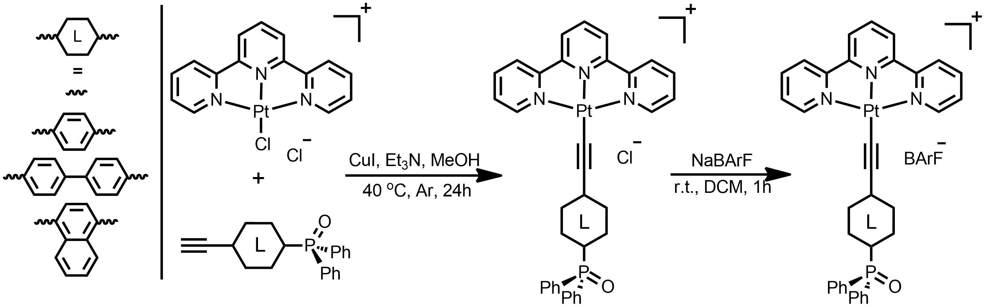

Схема 1. Схема синтеза катионных моноалкинильных комплексов Pt(II)

Фотофизические свойства полученных соединений были исследованы в растворах ацетонитрила и 1,2-дихлорэтана, а также в твёрдой фазе. Замена аниона Cl- на BArF- сопровождается увеличением растворимости и интенсивности люминесценции. В форме порошков соединения с большим противоионом люминесцируют в более коротковолновой области, но при этом stimuli-responsive свойства выражены значительно слабее. Явления дезагрегации и образования дополнительных слабых взаимодействий были дополнительно изучены при перетирании комплексов с полигалогенбензолами.

*Работа была выполнена с использованием оборудования ресурсных центров Научного парка Санкт-Петербургского Государственного Университета «Магнитно-резонансные методы исследования», «Методы анализа состава вещества», «Рентгенодифракционные методы исследования», Криогенный отдел.*

**Литература**

1. Eryazici I., et al. Square-Planar Pd(II), Pt(II), and Au(III) Terpyridine Complexes: Their Syntheses, Physical Properties, Supramolecular Constructs, and Biomedical Activities // Chem. Rev. 2008. Vol. 108. P. 1834–1895.